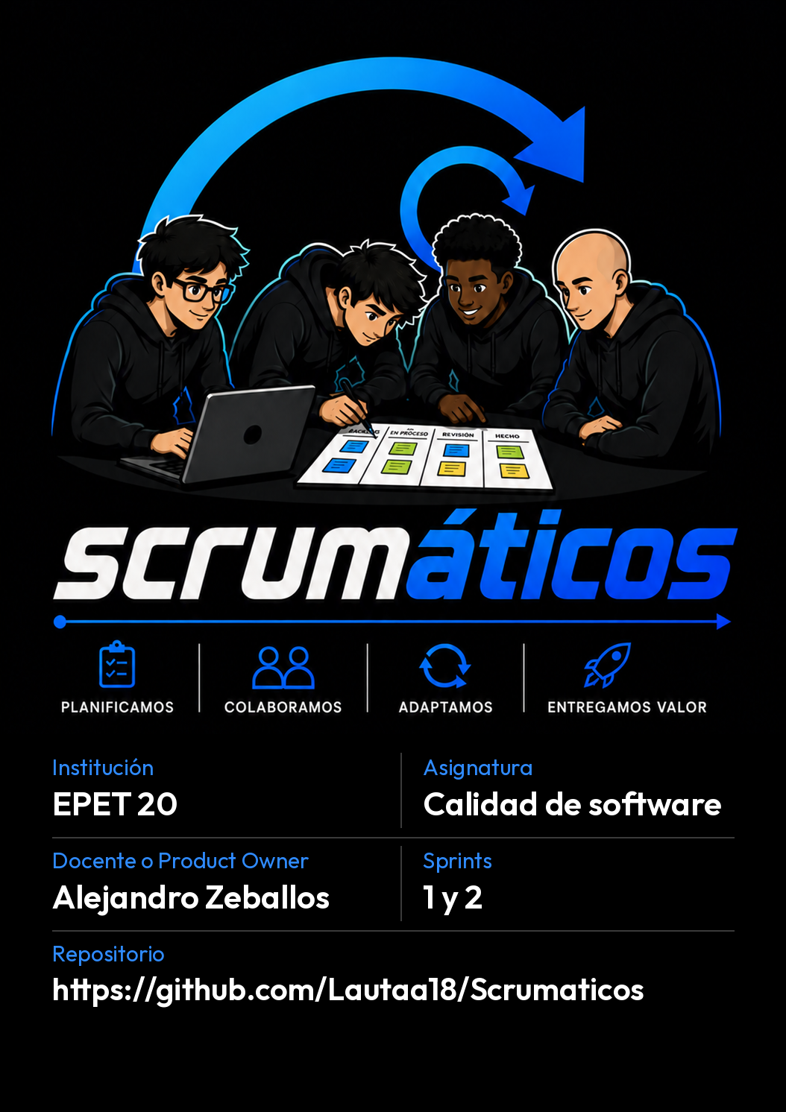

Contenido

Si el índice aparece vacío en Word: clic derecho sobre él y Actualizar campo.

1. Presentación del proyecto
Nuestro proyecto es una página web para aprender sobre calidad de software, cómo se desarrolla un programa (con métodos tradicionales y ágiles) y las metodologías que más se usan. Está pensada para estudiantes como nosotros: tiene teoría explicada fácil, ejemplos y cosas para usar, como un comparador de metodologías y una encuesta que te dice qué metodología te conviene para tu proyecto.
La página la hicimos con HTML, CSS y JavaScript, y para organizarnos usamos Scrum, trabajando por sprints. En este documento contamos cómo nos repartimos el trabajo, el Product Backlog, qué hicimos en cada sprint, el tablero de Trello, los gráficos de burndown, las pruebas y las reuniones.

1.1 Equipo y roles
Integrante | Rol Scrum | Responsabilidad principal
Gonzalo | Scrum Master | Organiza el tablero, modera las ceremonias, mide la velocidad y desbloquea al equipo.
Lautaro Zeballos | Programador / Dev | Maquetación HTML/CSS y lógica JavaScript de cada historia.
Ezequiel Acuña | Diseñador / UX-UI | Prototipos en Figma, guía de estilos, paleta y accesibilidad.
Benjamín Lara | Tester / QA | Plan de pruebas, ejecución, reporte de defectos y validación del DoD.
Alejandro Zeballos | Product Owner | Es el profe. Decide qué historias van primero y las aprueba en la Sprint Review.

1.2 Herramientas de trabajo
- Tablero: Trello, con las columnas Product Backlog, To Do, In Progress, QA y Done (está en la sección 5).
- Repositorio: https://github.com/Lautaa18/Scrumaticos (rama master).
- Diseño: el diseño lo hicimos en Figma Make (los colores y letras están en la sección 8).
- Seguimiento: la planilla Burndown-SCrumaticos.xlsx, que arma el gráfico sola cuando ponemos la fecha en que terminamos cada historia.
- Pruebas: Benjamín armó un plan de pruebas para cada historia y además las corrimos de forma automática con Playwright.

2. Product Backlog
El Product Backlog tiene las 19 historias de usuario de la consigna del Proyecto SGCS 2026. A cada historia le pusimos puntos según lo difícil que era y la anotamos en un sprint. Lo que tenía que hacer cada rol (Diseño/CSS, JS y QA) en cada historia está en el Anexo A.
ID | Historia de usuario | Sección | Puntos | Sprint
US-01 | Página de Inicio e Introducción General | Inicio | 240 | 1
US-02 | Fundamentos de Calidad (ISO 9126 / 25000) | Gestión de la Calidad | 200 | 1
US-03 | Técnicas de Aseguramiento de la Calidad | Gestión de la Calidad | 200 | 2
US-04 | Herramientas de Calidad | Gestión de la Calidad | 220 | 2
US-05 | Ciclo de Vida del Software (SDLC) | Procesos de Desarrollo | 220 | 2
US-06 | Modelos Tradicionales | Procesos de Desarrollo | 170 | 2
US-07 | Ilustraciones de Modelos Tradicionales | Procesos de Desarrollo | 180 | 2
US-08 | Metodologías Ágiles (índice de contenidos) | Procesos de Desarrollo | 230 | 1
US-09 | Ilustraciones de Metodologías Ágiles | Procesos de Desarrollo | 150 | 2
US-10 | Sección Profunda de Scrum | Metodologías en Detalle | 260 | 2
US-11 | Sección Profunda de Kanban | Metodologías en Detalle | 280 | 2
US-12 | Glosario Interactivo | Recursos y Aprendizaje | 210 | 2
US-13 | Preguntas Frecuentes (FAQ) | Recursos y Aprendizaje | 150 | 1
US-14 | Enlaces de Interés | Recursos y Aprendizaje | 130 | 2
US-15 | Ejercicios y Casos Prácticos | Recursos y Aprendizaje | 160 | 2
US-16 | Sobre Nosotros | Secciones Adicionales | 160 | 1
US-17 | Formulario de Contacto | Secciones Adicionales | 220 | 1
US-18 | Comparador Interactivo de Metodologías | Funcionalidad JS | 380 | 2
US-19 | Encuesta de Preferencias Metodológicas | Funcionalidad JS | 400 | 2
 | Total |  | 4160

Aclaración: en la entrega anterior el Sprint 1 no tenía puntos. Se los pusimos ahora usando la misma escala que la Pila del Sprint 2 (de 130 a 400 puntos según lo grande y lo difícil que es el JavaScript), y en total dan 1200 puntos.

2.1 Definition of Done (DoD)
Para nosotros una historia está terminada cuando cumple todo esto:
- El diseñador dio el visto bueno y se ve igual que en Figma, con nuestros colores.
- El programador hizo la parte de JavaScript y el código está subido al repositorio.
- El tester hizo todas las pruebas del plan y no quedó ninguna mal sin arreglar. Si cambiamos lo que se esperaba de una prueba, anotamos por qué y quién lo decidió.
- Anda bien en compu (1280 px), tablet (768 px) y celular (375 px), también con el teclado, y no tira errores en la consola.
- La tarjeta de Trello tiene a quién le toca, el checklist tildado, una captura o el commit, y el Scrum Master la pasó a Done.
- El profe (Product Owner) la aprueba en la Sprint Review.

3. Sprint 1 (corregido)
Esta parte reemplaza lo que entregamos antes del Sprint 1. Dejamos lo que estaba anotado en la bitácora, el plan de pruebas y Git, y agregamos las cosas de Scrum que nos faltaban. Lo que cambiamos está en la sección 3.8.

3.1 Sprint Planning
Dato | Valor
Fechas | 11/09/2026 al 16/10/2026 (26 días hábiles)
Objetivo del sprint | Tener la base de la página para poder navegarla: inicio con menú, Fundamentos con las normas ISO, Metodologías ágiles con índice, Preguntas frecuentes, Sobre nosotros y Contacto, que ande en compu, tablet y celular.
Historias comprometidas | 6 historias, 1200 puntos
Scrum Master | Gonzalo
Product Owner | Alejandro Zeballos (docente)

ID | Historia | Pts | Tareas por rol | Responsables
US-01 | Página de Inicio e Introducción General | 240 | Diseño: Maquetación de la portada (Hero section) con estructura responsive (Flexbox/Grid), paleta …  JS: Control del menú de navegación interactivo (menú hamburguesa dinámico en dispositivos móvi…  QA: plan y ejecución de casos | Ezequiel · Lautaro · Benjamín
US-02 | Fundamentos de Calidad (ISO 9126 / 25000) | 200 | Diseño: Maquetación de contenido textual estructurado con tipografía legible, listas informativas …  JS: Implementación de pestañas (tabs) o acordeón dinámico para organizar los estándares (ISO 9…  QA: plan y ejecución de casos | Ezequiel · Lautaro · Benjamín
US-08 | Metodologías Ágiles (índice de contenidos) | 230 | Diseño: Maquetación modular por metodología (Scrum, Kanban, XP) destacando los 4 valores y 12 prin…  JS: Menú flotante o tabla de contenidos dinámica para saltar de forma fluida a los apartados d…  QA: plan y ejecución de casos | Ezequiel · Lautaro · Benjamín
US-13 | Preguntas Frecuentes (FAQ) | 150 | Diseño: Maquetación de interfaz tipo acordeón interactivo.…  JS: Lógica de apertura/cierre de respuestas mediante eventos de clic con animación fluida de a…  QA: plan y ejecución de casos | Ezequiel · Lautaro · Benjamín
US-16 | Sobre Nosotros | 160 | Diseño: Layout de tarjetas de perfil para cada integrante del equipo (roles Scrum Master, Diseñado…  JS: Efectos interactivos al pasar el cursor (hover) sobre los perfiles.…  QA: plan y ejecución de casos | Ezequiel · Lautaro · Benjamín
US-17 | Formulario de Contacto | 220 | Diseño: Formulario accesible con etiquetas <label> vinculadas a cada campo (input, textarea).…  JS: Validación del lado del cliente antes del envío (validación de campos obligatorios, format…  QA: plan y ejecución de casos | Ezequiel · Lautaro · Benjamín

3.2 Daily Scrum (bitácora del sprint)
En cada daily respondimos las tres preguntas de Scrum. Las copiamos como quedaron en la bitácora; los días que no aparecen es porque no las anotamos.
Fecha | Quién | ¿Qué hice? | ¿Qué voy a hacer? | Impedimentos
11/09 | Benjamín (Tester) | — | — | No asistió a la reunión.
11/09 | Ezequiel (Diseñador) | Organizamos las historias con el equipo y empecé el diseño del inicio. | Terminar el diseño del inicio. | Necesita hablar con el programador sobre cómo se implementará el diseño.
11/09 | Lautaro (Programador) | Sin avances. | Ayudar con el diseño para empezar a programar. | Ninguno.
22/09 | Ezequiel, Lautaro, Benjamín | Revisión del diseño y consultas. | Ajustar el diseño. | La propuesta de diseño no se aprobó.
25/09 | Equipo | Diseño aprobado. Se suben las primeras páginas (commits a9d080b, 66b08f8, e9afae8). | Continuar con la programación. | Ninguno.
29/09 | Tester, Programador, Diseñador | Pruebas en conjunto con resultado satisfactorio. | Formalizar los casos de prueba. | Ninguno.
01/10 | Benjamín (Tester) | Casos de prueba de US-01. | Casos de US-02. | Ninguno.
02/10 | Equipo | No hubo clases. Apoyo al tester. | — | Ausencia institucional.
06/10 | Benjamín (Tester) | Casos de prueba de US-02. | Seguir con las demás historias. | Ninguno.
12/10 | Ezequiel (Diseñador) | Trabajo conjunto con tester y programador. | Acompañar al equipo; diseño terminado. | Ninguno.
12/10 | Lautaro (Programador) | Ayudó al tester y al diseñador. | Seguir asesorando. | Ninguno; tareas asignadas terminadas.
12/10 | Benjamín (Tester) | Planificó los casos de US-08 y US-13. | Ejecutar ambas pruebas. | Dificultad para planificar casos.
15/10 | Benjamín (Tester) | Plan de pruebas de US-13. | Planificar y ejecutar US-16. | Ninguno.
16/10 | Benjamín (Tester) | Pruebas de US-16 y US-17 completas. | Acompañar al equipo. | Ninguno.
16/10 | Lautaro (Programador) | Correcciones de QA: footer, FAQ, celular, títulos e institución (dfb5add, c1d20e3, 730d734, 12137c4). | — | —

3.3 Burndown del Sprint 1
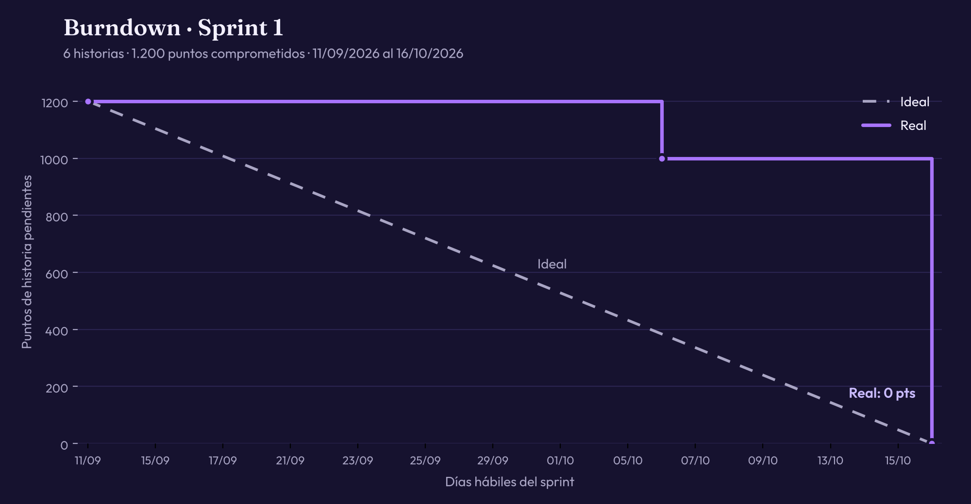
Puntos que faltaban cada día. La línea real baja cuando terminamos una historia.
Qué se ve en el gráfico: en 17 de los 26 días no terminamos ninguna historia. US-02 la terminamos el 06/10 y las otras cinco recién el último día (16/10), cuando arreglamos los errores que encontró el tester y hicimos la página de preguntas frecuentes. Terminamos los 1200 puntos, pero casi todo al final. El problema es que trabajamos uno detrás del otro: primero todo el diseño, después la programación y al final las pruebas.
ID | Puntos | Fecha DoD | Evidencia
US-02 | 200 | 06/10/2026 | 17/17 casos aprobados en la primera ejecución.
US-01 | 240 | 16/10/2026 | 24 casos; US1-18 cerrado con el footer nuevo (commit dfb5add).
US-08 | 230 | 16/10/2026 | 17 casos; US8-15 y US8-16 corregidos en c1d20e3.
US-13 | 150 | 16/10/2026 | 12 casos; la página faq.html se creó en c1d20e3.
US-16 | 160 | 16/10/2026 | 10 casos; US16-8 corregido; institución agregada en 12137c4.
US-17 | 220 | 16/10/2026 | 14/14 casos aprobados.

3.4 Tablero del Sprint 1
Al terminar el sprint las seis tarjetas quedaron en Done, cada una con su checklist, la fecha de entrega y una captura de la página. Estas son las capturas:
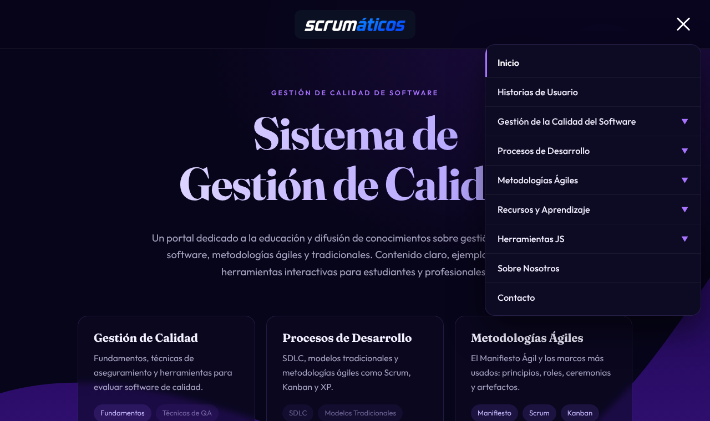 | 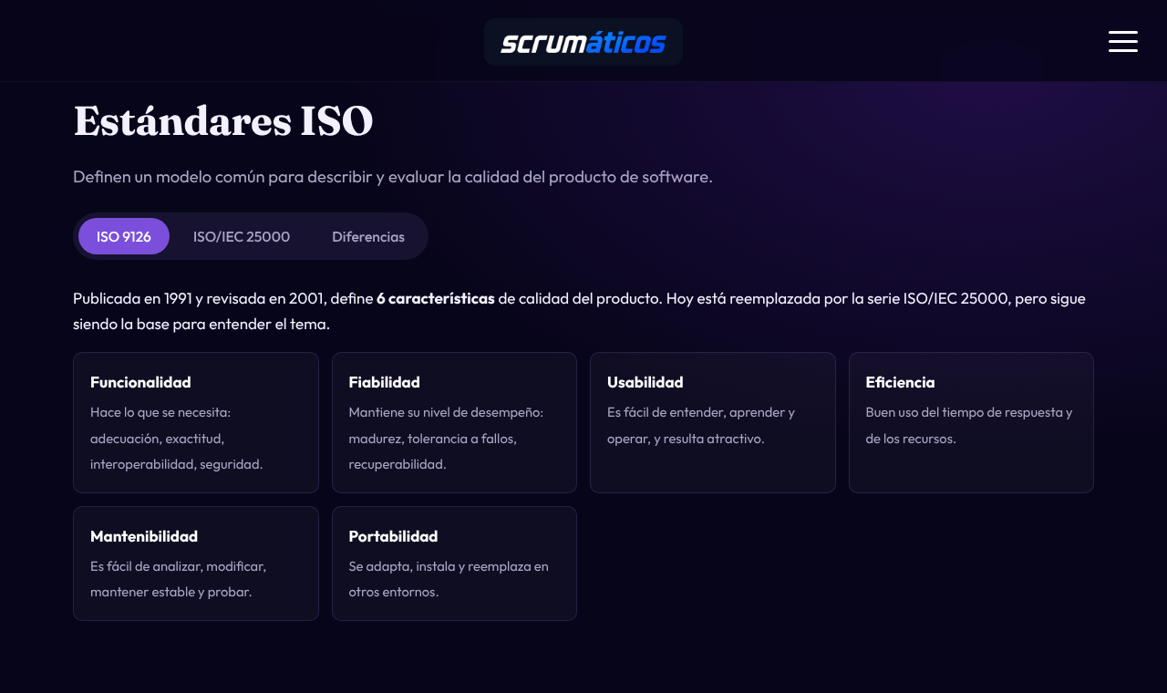
US-01 · Página de Inicio e Introducción General | US-02 · Fundamentos de Calidad (ISO 9126 / 25000)

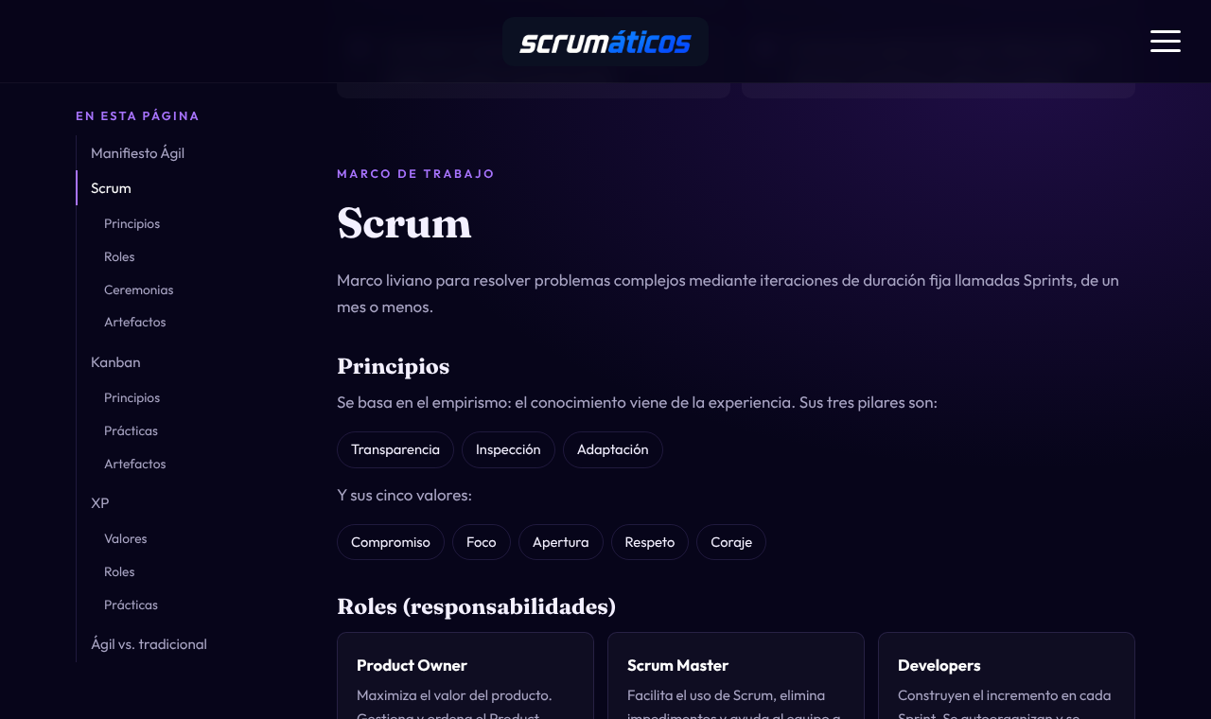 | 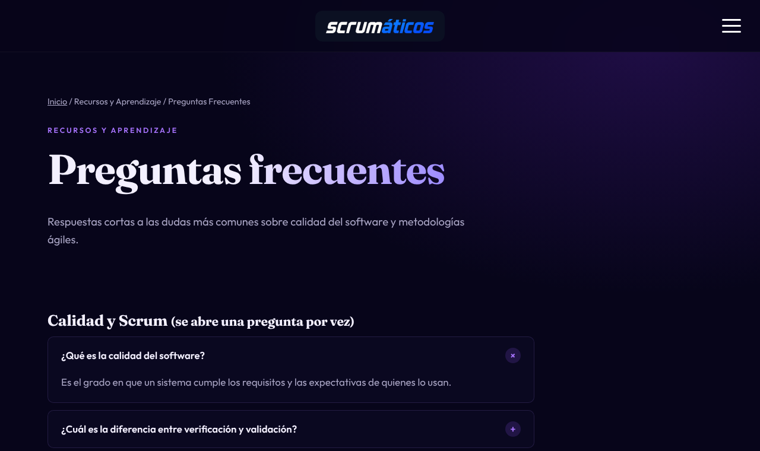
US-08 · Metodologías Ágiles (índice de contenidos) | US-13 · Preguntas Frecuentes (FAQ)

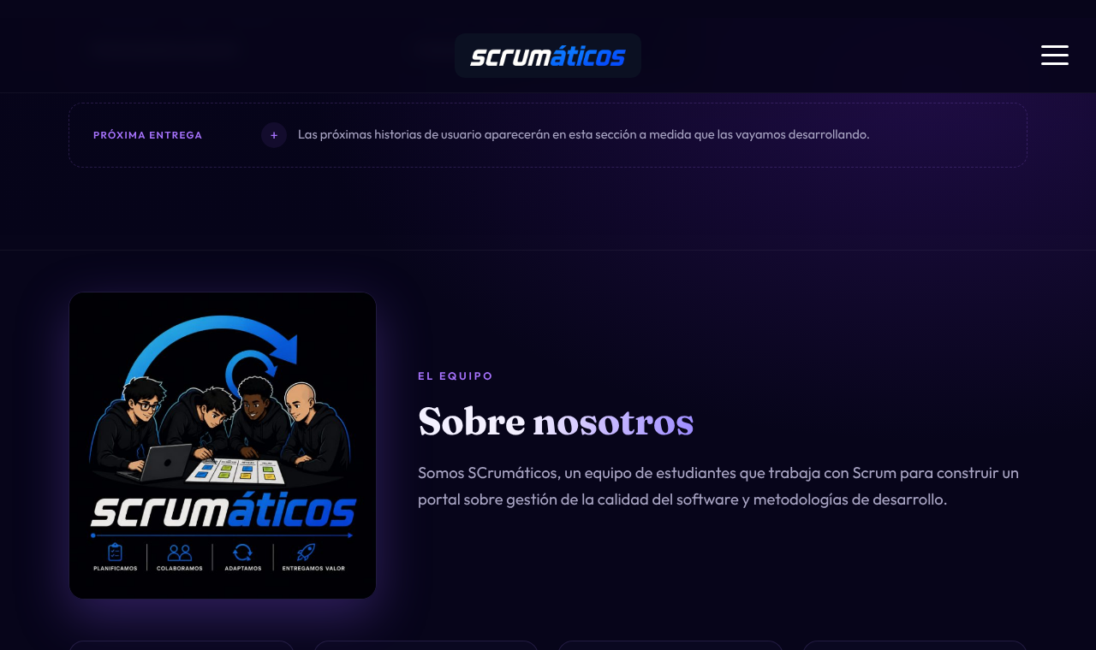 | 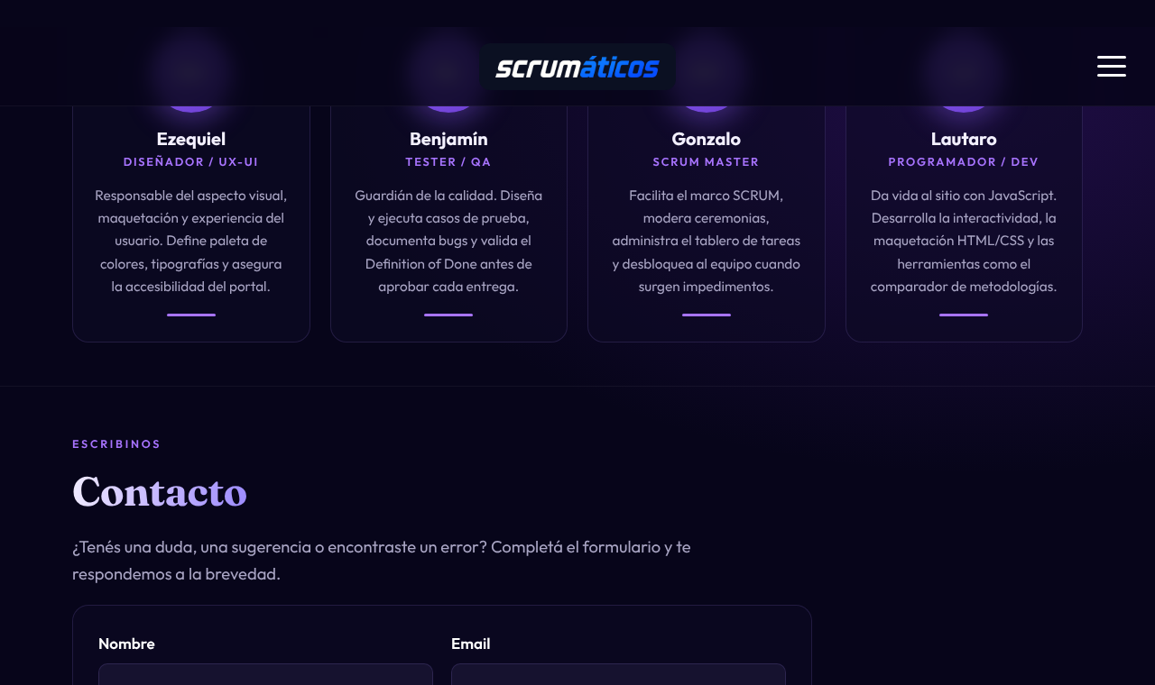
US-16 · Sobre Nosotros | US-17 · Formulario de Contacto

3.5 Pruebas del Sprint 1
Historia | Casos | Aprobados en la 1.ª ejecución | Desaprobados | Corrección
US-01 | 24 | 23 | 1 | US1-18: el footer cambió por decisión de diseño; se actualizó el esperado (aprobado por Ezequiel).
US-02 | 17 | 17 | 0 | —
US-08 | 17 | 15 | 2 | Índice y ancho en celular corregidos (c1d20e3).
US-13 | 12 | 2 | 10 | La página no existía al probar: se creó faq.html y se repitieron los 10 casos.
US-16 | 10 | 8 | 2 | US16-3 (foto quitada por decisión del equipo) y US16-8 (botón de motivación) corregidos.
US-17 | 14 | 14 | 0 | —
Total | 94 | 79 | 15 | 15 corregidos y re-probados

El 06/11/2026 volvimos a probar el Sprint 1 para ver que lo nuevo no rompiera nada. Hicimos 32 pruebas automáticas con Playwright en compu, tablet y celular, y salieron bien 32 de 32. Están en el Anexo B.

3.6 Sprint Review
Fecha: 16/10/2026. Le mostramos al profe lo que teníamos: el inicio con menú y tarjetas, Fundamentos con las pestañas ISO, Metodologías ágiles con índice, Preguntas frecuentes, Sobre nosotros y Contacto. Las seis historias estaban terminadas.
Resultado | Detalle
Historias terminadas | 6 de 6 (1200 de 1200 puntos)
Velocidad del sprint | 1200 puntos
Pendiente para el PO | Que nos diga si el formulario de contacto tiene que mandar o guardar los mensajes (ahora solo revisa los datos y muestra un mensaje).
Aceptación del PO | Firma o comentario del profe.

3.7 Sprint Retrospective
La hicimos los tres juntos al final de la clase y cada uno dijo lo suyo.
¿Qué nos salió bien? | ¿Qué nos salió mal? | ¿Qué vamos a cambiar?
Nos repartimos bien: Ezequiel con el diseño, Lautaro con el código y Benjamín probando. | Al principio no sabíamos estimar con puntos y pusimos números medio al azar. | Avisar por el grupo antes de tocar algo que hizo otro.
Anotamos casi todas las dailies en la bitácora y eso nos ayudó a acordarnos qué hizo cada uno. | Dejamos cosas para último momento y la última semana fue a las corridas (5 de 6 historias se terminaron el último día). | No dejar todo para la última semana, ir cerrando historias de a poco.
Terminamos todas las historias y arreglamos los 15 errores que encontró el tester. | A veces uno cambiaba algo y le rompía lo del otro porque no avisaba. | Probar cada cosa apenas está hecha y no todo junto al final.
El diseño se aprobó con una sola vuelta de cambios. | Probamos US-13 antes de que existiera la página. | Seguir anotando las dailies aunque sean cortitas.
 | Cambiamos resultados esperados de pruebas sin anotar quién lo decidió. | Estimar entre todos y no uno solo.

3.8 Qué se corrigió respecto de la entrega anterior
Qué estaba mal antes | Qué hicimos
La portada y el texto decían «sprint 5». | Ahora dice Sprint 1, porque las historias US-01, 02, 08, 13, 16 y 17 son las del primer sprint.
No había puntos de historia ni capacidad. | Le pusimos puntos (1200) y calculamos la velocidad.
No había tablero ni burndown. | Hicimos el tablero en Trello con tarjetas y checklist, y el burndown con las fechas reales de la bitácora y de Git.
La planificación no tenía objetivo medible ni tareas por rol. | Agregamos el Sprint Planning con objetivo, fechas, historias, tareas y quién hace cada cosa.
No había Sprint Review ni Retrospective separadas. | Agregamos las dos reuniones con lo que salió en cada una.
US1-18 y US16-3 se aprobaron cambiando el resultado esperado sin justificar. | Anotamos por qué (fue un cambio de diseño que decidimos entre todos) y quién lo aprobó.
US-13 figuraba con 10 casos desaprobados porque no existía la página. | Aclaramos que la página se hizo el 16/10 y repetimos las pruebas.

4. Sprint 2

4.1 Sprint Planning
Dato | Valor
Fechas | 19/10/2026 al 13/11/2026 (20 días hábiles)
Objetivo del sprint | Terminar todo el contenido de la página y las partes interactivas: técnicas y herramientas de calidad, ciclo de vida, modelos tradicionales con dibujos, Scrum y Kanban en detalle, glosario, enlaces, ejercicios, comparador y encuesta.
Historias comprometidas | 13 historias, 2960 puntos (Pila de Sprint modificada)
Velocidad de referencia | Sprint 1: 1200 puntos

Ojo: en este sprint nos comprometimos a 2960 puntos, que es 2.5 veces lo que hicimos en el Sprint 1. Era mucho, así que hablamos con el profe para saber cuáles eran las más importantes (US-18 y US-19, que son las de JavaScript que pide la consigna) por si no llegábamos con todas.

ID | Historia | Pts | Diseño/CSS (Ezequiel) | JS (Lautaro)
US-03 | Técnicas de Aseguramiento de la Calidad | 200 | Maquetación de esquemas gráficos o cuadros comparativos estilizados para diferenciar niveles (Unitarias, Integración, Sistema) y tipos de pruebas (Caja Negra, Caja Blanca). | Tarjetas interactivas desplegables (flip-cards o modales) que muestren detalles adicionales al hacer clic en cada tipo de prueba.
US-04 | Herramientas de Calidad | 220 | Grilla (grid) de tarjetas informativas visualmente atractivas con íconos representativos de cada tipo de herramienta (Bug Trackers, Linters, Test Management). | Sistema de filtrado por categoría de herramienta mediante botones interactivos en tiempo real sin recargar la página.
US-05 | Ciclo de Vida del Software (SDLC) | 220 | Maquetación de una línea de tiempo (timeline) vertical o horizontal que ilustre secuencialmente las etapas del SDLC (Requisitos, Diseño, Desarrollo, Pruebas, Despliegue, Mantenimiento). | Animación de desplazamiento (scroll smooth) o iluminación paso a paso de las etapas a medida que el usuario interactúa.
US-06 | Modelos Tradicionales | 170 | Estructuración de la información mediante bloques comparativos (Ventajas vs. Desventajas) utilizando íconos y cajas con códigos de color (ej. verde/rojo). | Navegación interna por sub-secciones dentro de la página para alternar rápidamente entre Cascada, Modelo en V e Iterativo.
US-07 | Ilustraciones de Modelos Tradicionales | 180 | Optimización de formatos (SVG/WebP) y maquetación de contenedores de imagen adaptables con pie de foto explicativo. | Módulo de vista previa de imágenes en pantalla completa (Lightbox) al hacer clic sobre cualquier diagrama.
US-09 | Ilustraciones de Metodologías Ágiles | 150 | Incorporación de esquemas visuales explicativos (ej. ciclo del Sprint, flujo Kanban, bucle de XP). | Reutilización del script de Lightbox/Galeria modal para ampliación de gráficos.
US-10 | Sección Profunda de Scrum | 260 | Maquetación estructurada por pestañas o bloques temáticos: 1) Roles, 2) Eventos/Ceremonias, 3) Artefactos. | Cronograma o diagrama interactivo del Sprint de 1 a 4 semanas donde el usuario pueda hacer clic en cada evento (Daily, Review, Retro) y ver su duración sugerida y objetivo.
US-11 | Sección Profunda de Kanban | 280 | Maquetación que simule visualmente un tablero Kanban (Por Hacer, En Proceso, Hecho) explicativo con tarjetas informativas. | Demostración interactiva simple (drag-and-drop o botones) que permita al usuario mover una tarjeta didáctica a través de las columnas para entender el límite de WIP (Work in Progress).
US-12 | Glosario Interactivo | 210 | Maquetación de listado alfabético (A-Z) accesible con separadores visuales claros. | Buscador en tiempo real (campo de entrada con filtro dinámico) que filtre las definiciones visibles según lo ingresado por el usuario, más índice interactivo por letras.
US-14 | Enlaces de Interés | 130 | Listado de enlaces maquetados como tarjetas o listas estilizadas con íconos distintivos por tipo de recurso (Web, PDF, Libro, Organización). | Manejo de apertura segura de enlaces.
US-15 | Ejercicios y Casos Prácticos | 160 | Tarjetas de ejercitación con bloques de enunciado y áreas desplegables para la solución/pauta de evaluación. | Botón interactivo "Mostrar/Ocultar Solución" con estado dinámico.
US-18 | Comparador Interactivo de Metodologías | 380 | Formulario de selección por checkboxes y contenedor de tabla adaptativa con bordes e indicadores claros. | Renderizado dinámico de columnas/filas en la tabla comparativa mediante lectura de un objeto/arreglo en JS con las características de cada metodología según la selección activa del usuario.
US-19 | Encuesta de Preferencias Metodológicas | 400 | Componente tipo asistente/paso a paso (Wizard) con barra de progreso visual. | Algoritmo de cómputo de puntaje que evalúa las alternativas seleccionadas en el formulario y calcula el porcentaje de coincidencia hacia Scrum, Kanban o Cascada, presentando un resumen final dinámico.

4.2 Tablero del Sprint 2
Las 13 historias están en Trello con su checklist (Diseño/CSS, JS y QA) y la fecha de cierre del sprint. Cada tarjeta va pasando por To Do, In Progress, QA y Done, y solo el Scrum Master la pasa a Done cuando el tester dice que está bien.

4.2.1 Daily Scrum del Sprint 2
En este sprint no anotamos casi ninguna daily (lo reconocemos en la retro). La que sí quedó es la del 05/11:
Quién | ¿Qué voy a hacer hoy? | ¿Qué se me complicó? | ¿Cuánto tardé?
Ezequiel (Diseñador) | Diseñar la historia de usuario. | Por ahora nada, me ayudó el programador. | Unas 3 horas.
Benjamín (Tester) | Planificar el plan de pruebas. | Tuve que esperar el diseño de la página. | Unas 4 horas.
Lautaro (Programador) | Esperando el diseño; mientras ayudé al diseñador. | Nada, pero nos llevó mucho tiempo. | Unas 3 horas con el diseñador.
Gonzalo (Scrum Master) | Hizo la entrevista a los desarrolladores. | El tiempo de espera. | Estamos esperando que el profe apruebe el diseño.

Historias completadas a ese día: 2, 3, 4, 5, 13 y 14.

4.3 Burndown del Sprint 2
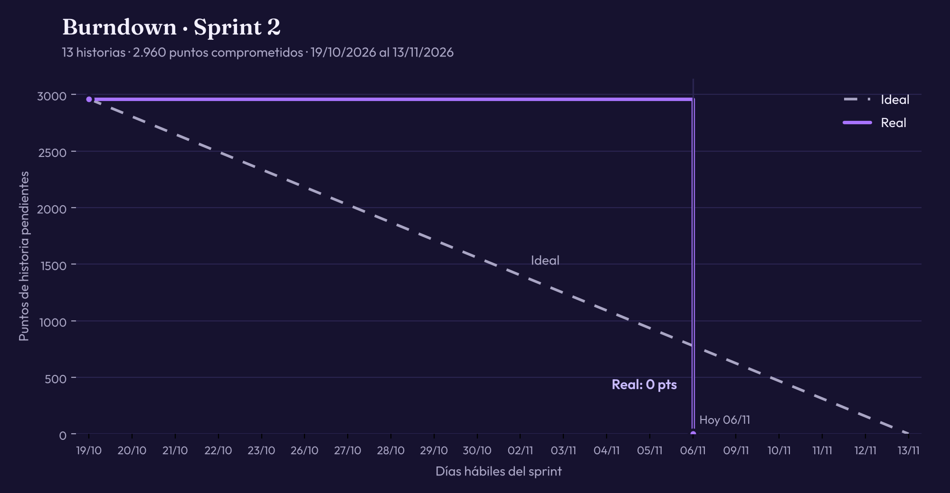
Puntos que faltaban cada día hasta el 06/11/2026.
Al 06/11/2026 terminamos las 13 historias (2960 puntos). La línea queda plana casi todo el sprint y baja de golpe el 06/11. La verdad es que íbamos haciendo cosas pero no movíamos las tarjetas en Trello, y además subimos y probamos todo el código al final. Lo pusimos como algo a mejorar en la retro.

4.4 Plan de pruebas del Sprint 2
Historia | Casos | Aprobados | Desaprobados | Pendientes
US-03 | 10 | 10 | 0 | 0
US-04 | 11 | 11 | 0 | 0
US-05 | 9 | 9 | 0 | 0
US-06 | 10 | 10 | 0 | 0
US-07 | 9 | 9 | 0 | 0
US-09 | 9 | 9 | 0 | 0
US-10 | 14 | 14 | 0 | 0
US-11 | 11 | 11 | 0 | 0
US-12 | 12 | 12 | 0 | 0
US-14 | 7 | 6 | 0 | 1
US-15 | 8 | 8 | 0 | 0
US-18 | 12 | 12 | 0 | 0
US-19 | 13 | 13 | 0 | 0
Total | 135 | 134 | 0 | 1

Las pruebas las hicimos el 06/11/2026 con Playwright en pantallas de 1920, 1280, 768 y 375 px, usando mouse, teclado y toque. Nos quedó una sin hacer, la US14-6 (que los enlaces no estén rotos), porque hay que probarla a mano con internet. Cada prueba está en el Anexo C.
Errores que encontramos y arreglamos:
ID | Problema | Corrección | Resultado tras corregir
US7-6 | Al agrandar un dibujo se veía más chico que en la página (446 px contra 531 px). | Cambiamos el CSS para que la imagen ocupe hasta 1200 px. | Ahora anda bien.
US12-3 | Al buscar «sprint» salían 6 palabras porque también buscaba en las definiciones. | Cambiamos el JS para que busque solo en el nombre de la palabra. | Ahora sale solo Sprint.

El plan completo está en el documento «Plan de Prueba – Pila de Sprint N2», que ya tiene los resultados completados.
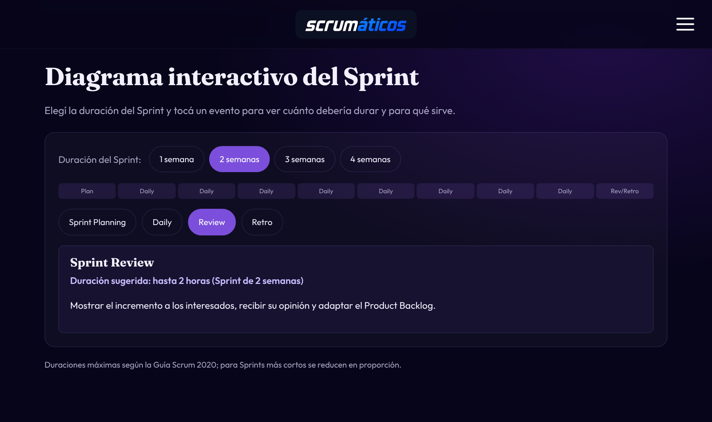
US-10: Scrum en detalle con el dibujo del sprint que se puede tocar.
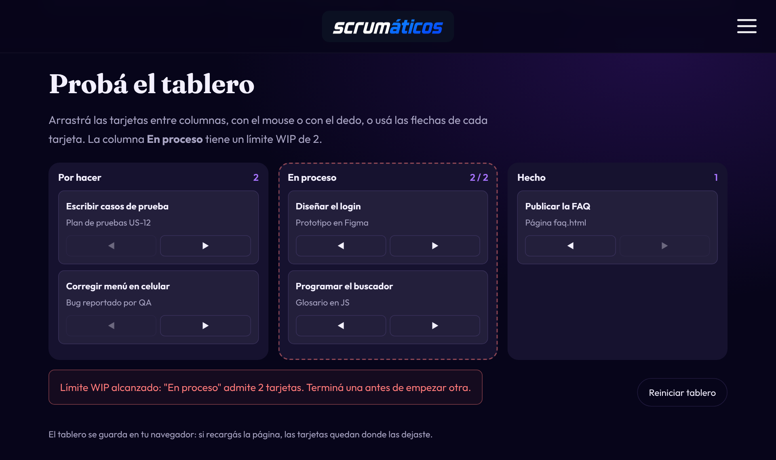
US-11: tablero Kanban con límite WIP.
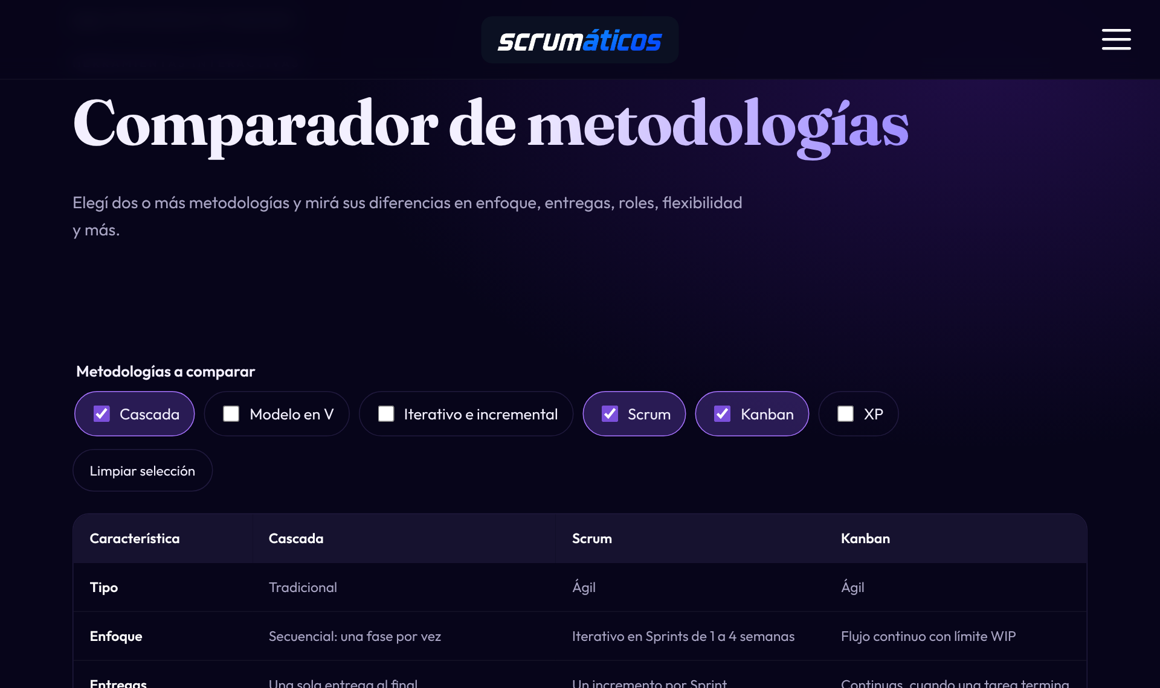
US-18: comparador de metodologías.
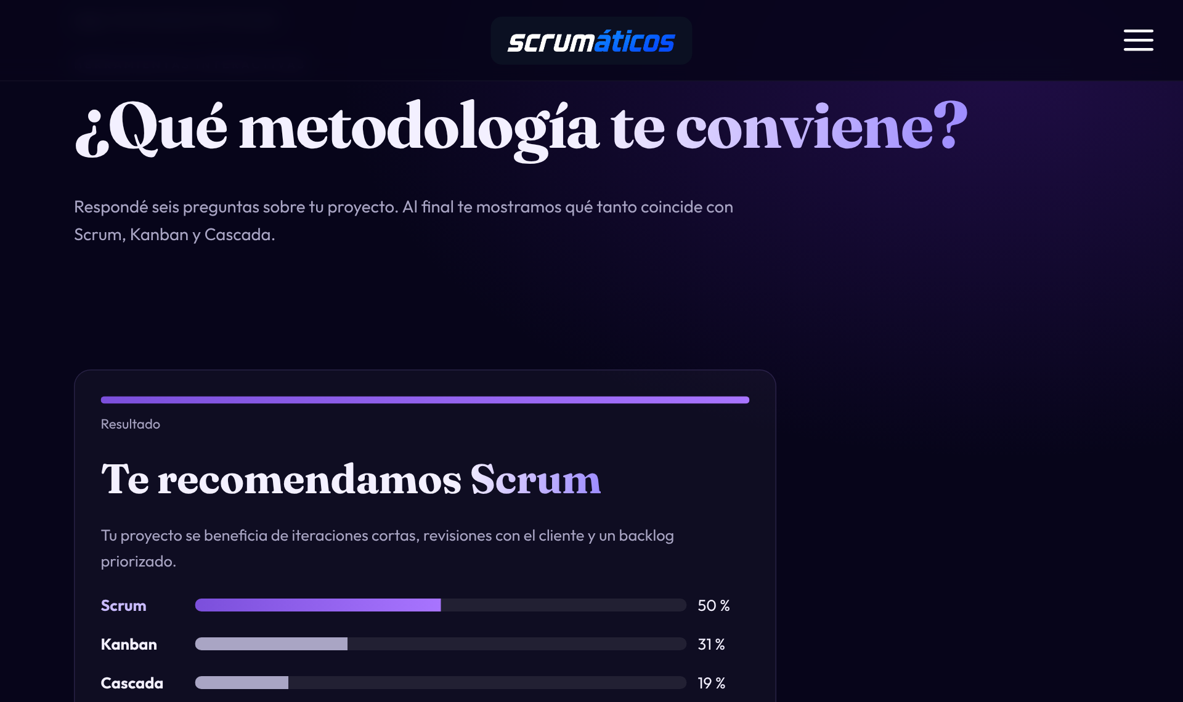
US-19: encuesta con barra de progreso.

4.5 Sprint Review y Retrospective
Sprint Review (06/11/2026): le mostramos al profe todo lo nuevo: el modal de las tarjetas, los filtros, la línea de tiempo, el tablero Kanban donde se arrastran las tarjetas, el glosario con buscador, el comparador y la encuesta. Ya está subido en Vercel (https://scrumaticos.vercel.app/) y se puede entrar desde el celular con el QR. Falta que el profe nos dé la aceptación.
¿Qué nos salió bien? | ¿Qué nos salió mal? | ¿Qué vamos a hacer en el Sprint 3?
Terminamos las 13 historias que nos habíamos propuesto. | El burndown quedó plano casi todo el sprint y bajó de golpe al final: hacíamos cosas pero no movíamos las tarjetas en Trello. | Mover las tarjetas en Trello el mismo día que terminamos algo.
Benjamín pasó el plan de pruebas y salieron 134 de 135 (la que falta es la de los links, que hay que probarla con internet). | Las dailies de este sprint no las anotamos, nos colgamos. | Anotar la daily aunque sea en dos renglones.
Encontramos 2 errores (lightbox y buscador del glosario) y los arreglamos antes de entregar. | Volvimos a dejar cosas para el final, que era justo lo que habíamos dicho que íbamos a cambiar. | Que alguien sea el encargado de acordarse de las dos cosas de arriba.
Juntamos páginas que estaban separadas y ahora el sitio es más fácil de recorrer. | Las pruebas grandes quedaron para la última semana. | Probar cada historia ni bien está lista y mirar el burndown a mitad del sprint.

¿Cumplimos lo que dijimos en el Sprint 1? Avisar antes de tocar algo de otro: sí. Probar apenas está hecho: más o menos. No dejar todo para último momento: no. Anotar las dailies: no.

5. Tablero de Trello
Nuestro tablero se llama «SCrumáticos · Proyecto SGCS 2026» y tiene estas columnas: Info del proyecto, Daily Scrum, Product Backlog, To Do, In Progress, QA y Done. Cada historia es una tarjeta que tiene:
- El número, el nombre y los puntos, por ejemplo «US-10 · Sección Profunda de Scrum (260 pts)».
- La historia de usuario, qué tiene que cumplir y el DoD.
- En qué sprint va.
- Un checklist con una tarea para cada uno (Diseño/CSS, JS y QA) que se tilda al terminar.
- La fecha de entrega y el resultado de las pruebas.
En Info del proyecto están el equipo, el DoD, los burndown, los planes de prueba, los links, las pantallas y las retrospectivas. En Daily Scrum están las dailies que anotamos.
Enlace al tablero: https://trello.com/b/37CLmRQU

6. Métricas del proyecto
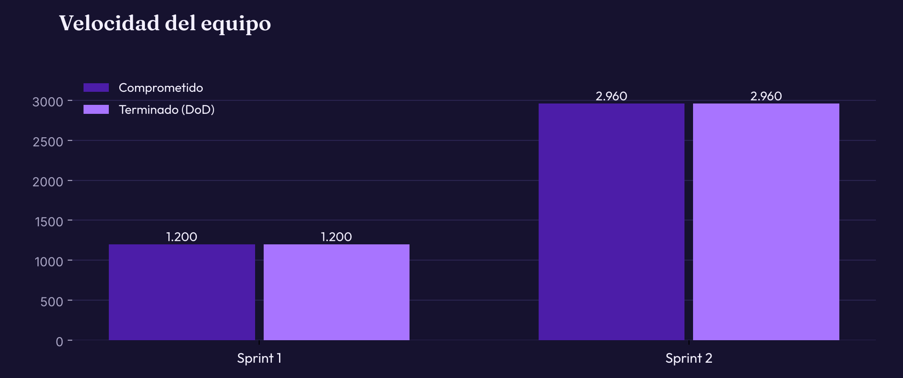
Puntos que nos comprometimos y puntos que terminamos en cada sprint.
Sprint | Comprometido | Terminado | Cumplimiento | Defectos encontrados | Defectos corregidos
Sprint 1 | 1200 | 1200 | 100 % | 15 | 15
Sprint 2 | 2960 | 2960 | 100 % | 2 | 2

7. Repositorio y control de versiones
Código fuente: https://github.com/Lautaa18/Scrumaticos. Historial de la rama master:
Commit | Fecha | Autor | Cambio
12137c4 | 16/10/2026 | Lautaa18 | Corrijo orden de títulos en ágiles y agrego campo institución en perfiles
730d734 | 16/10/2026 | Lautaa18 | Saco Metodologías Ágiles de Procesos de Desarrollo
c1d20e3 | 16/10/2026 | Lautaa18 | Agrego página de preguntas frecuentes y corrijo errores en celular
dfb5add | 16/10/2026 | Lautaa18 | Agrego footer nuevo y saco la foto de Lautaro
2c84a72 | 28/09/2026 | Lautaa18 | Corrijo nombre del avatar
e7d433e | 28/09/2026 | Lautaa18 | Corrijo avatar
1720b13 | 28/09/2026 | Lautaa18 | Agrego avatar animado
e9afae8 | 25/09/2026 | Lautaa18 | Agrego logo
66b08f8 | 25/09/2026 | Lautaa18 | Agrego nombres a sobre nosotros y avatar
a9d080b | 25/09/2026 | Lautaa18 | Agrego secciones sobre nosotros y contacto
8562b2e | 25/09/2026 | Claude | Generar los perfiles del equipo desde un array en JS
81c9994 | 25/09/2026 | Claude | Agregar páginas Sobre Nosotros y Contacto
cef638f | 25/09/2026 | Lautaa18 | Merge branch master
b828010 | 25/09/2026 | Lautaa18 | Primer commit de scrumaticos
83d0433 | 25/09/2026 | Lautaa18 | Carga inicial (zip)

Archivo | Función
index.html | Inicio con 6 tarjetas clicables, historias de usuario, Sobre nosotros y Contacto
calidad.html | Fundamentos (pestañas ISO), técnicas de prueba y herramientas
procesos.html | Ciclo de vida (SDLC) y metodologías tradicionales
agiles.html | Metodologías ágiles, Scrum en detalle y Kanban interactivo
recursos.html | Glosario, preguntas frecuentes, enlaces y ejercicios
interactivas.html | Comparador de metodologías y encuesta
js/layout.js | Encabezado, menú y pie compartidos
js/main.js | Pestañas, acordeón, índice, perfiles y formulario
js/*.js | Un archivo por funcionalidad (modal, filtros, scrum, kanban, glosario, comparador, encuesta)
css/styles.css | Estilos y diseño adaptable

Las páginas viejas (fundamentos.html, glosario.html, etc.) quedaron como redirecciones a la sección nueva, así no se rompe ningún enlace.

7.1 Sitio publicado
El sitio está publicado en Vercel, conectado al repositorio: https://scrumaticos.vercel.app/. No necesita backend porque es HTML, CSS y JS estático; la encuesta, el comparador y el Kanban guardan los datos en el navegador.

QR para abrir el sitio desde el celular.
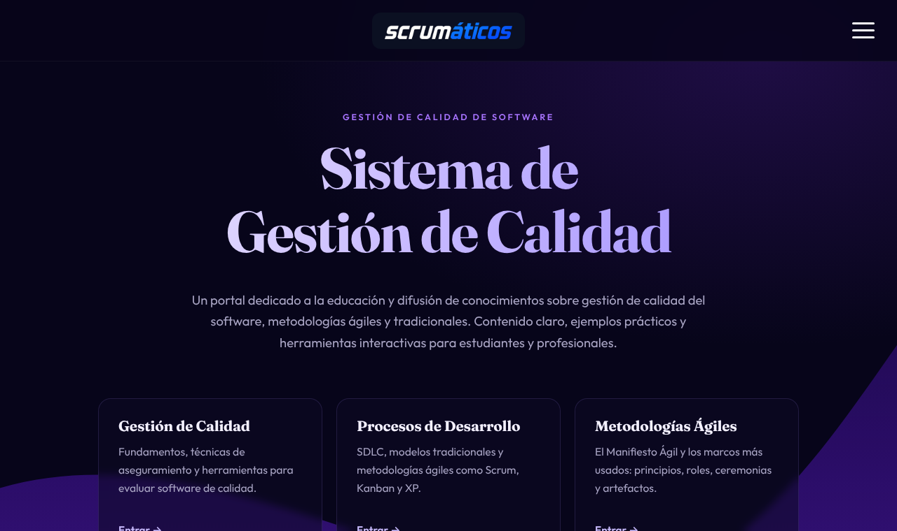
Inicio con las tarjetas que llevan a cada página.
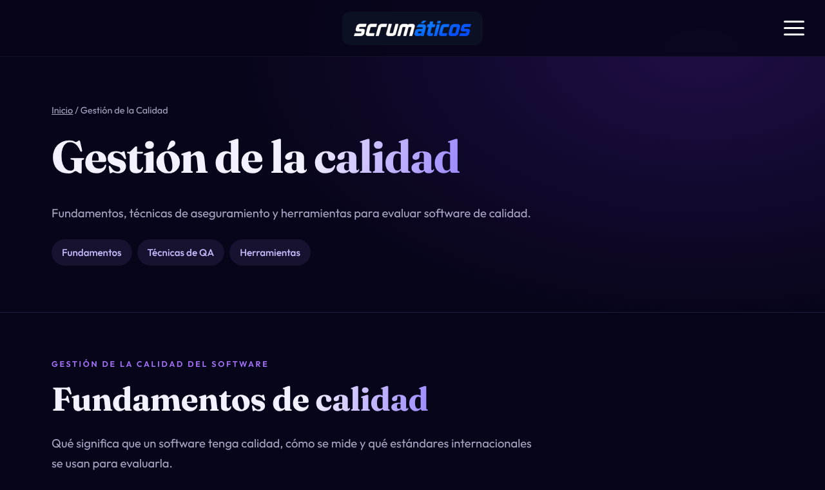
Calidad de software: fundamentos, técnicas y herramientas.
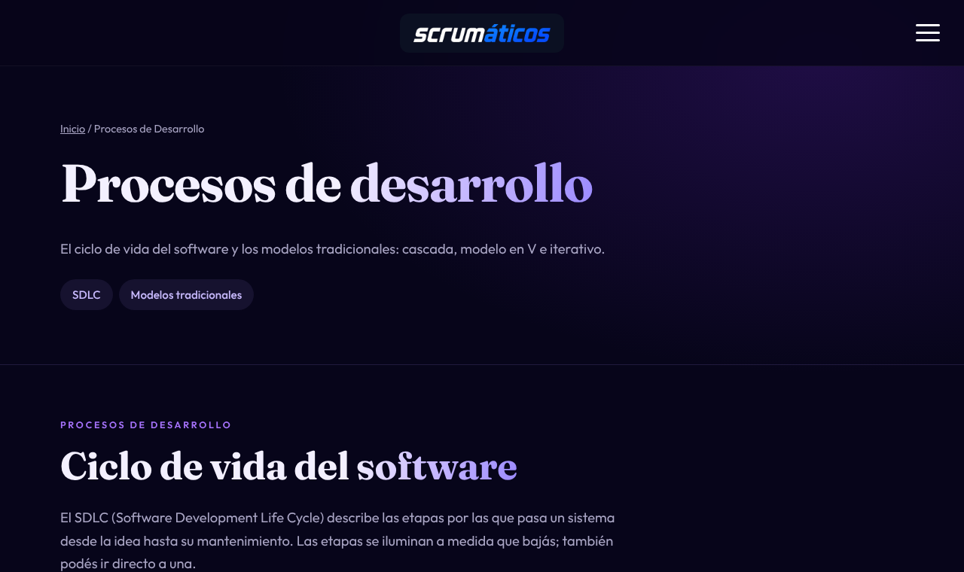
Procesos de desarrollo.
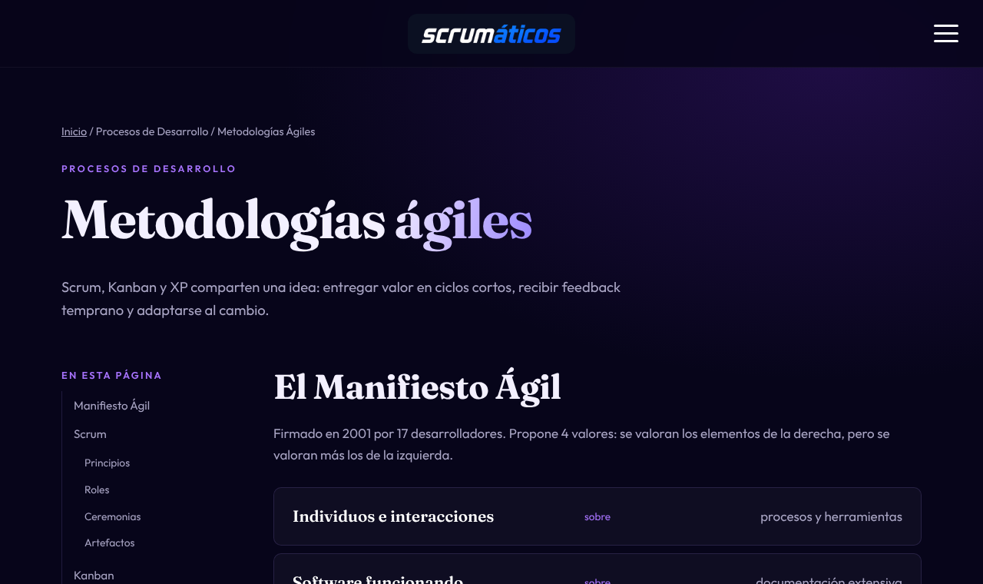
Metodologías ágiles con Scrum y Kanban.
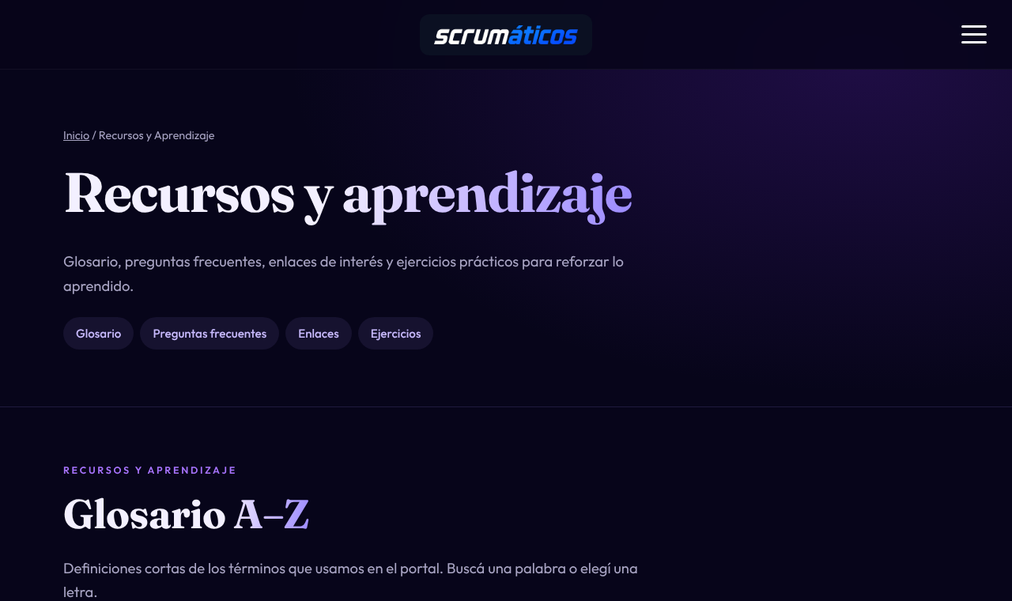
Recursos: glosario, FAQ, enlaces y ejercicios.
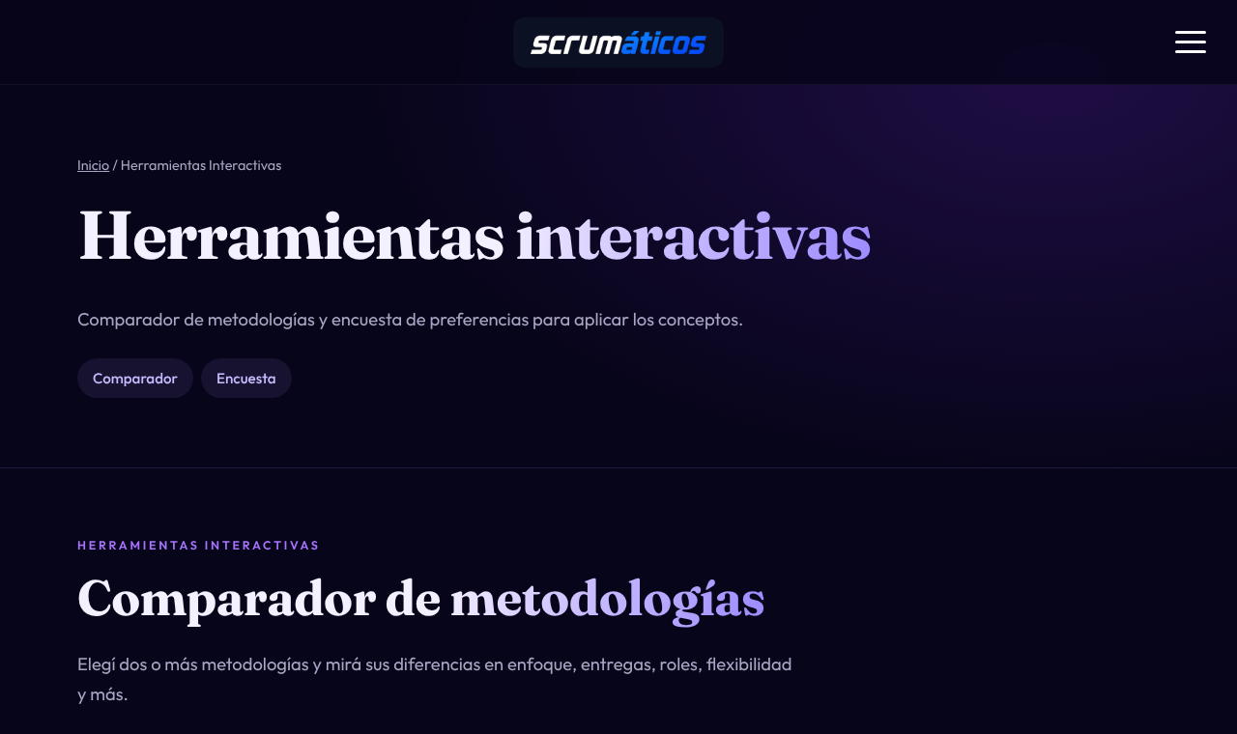
Comparador y encuesta.

8. Diseño e identidad visual
El diseño lo hizo Ezequiel en Figma Make. Usamos fondos oscuros con violetas y lilas; los títulos van con la letra Fraunces y los textos con Outfit.
Muestra | Color | HEX
 | Fondo principal | #07051A
 | Fondo secundario | #0D0A24
 | Superficie | #16122F
 | Violeta principal | #A874FF
 | Lila | #C9BBFF
 | Violeta de botones | #7B4FDB
 | Violeta hover | #8C63E8
 | Blanco lavanda | #F3F0FF
 | Gris lavanda | #A9A5C4
 | Verde de éxito | #3DD68C
 | Rojo de error | #FF7A7A
 | Violeta oscuro | #4C1DA8

Inicio con el menú desplegado.
Metodologías ágiles con el índice lateral.

9. Aclaraciones
Dato | Valor usado | Motivo
Puntos del Sprint 1 | US-01 240, US-02 200, US-08 230, US-13 150, US-16 160, US-17 220 | No estaban en la entrega anterior; usamos la escala de la Pila del Sprint 2.
Fechas del Sprint 2 | 19/10 al 13/11/2026 | No estaban en la Pila de Sprint; arrancamos el lunes después del Sprint 1.
Días del burndown | Días hábiles (lunes a viernes) | La bitácora tiene días de clase.
Número de sprint | Sprint 1 y Sprint 2 | Lo que antes pusimos como «sprint 5» en realidad era el Sprint 1.

Anexo A. Historias de usuario y requerimientos

US-01 · Página de Inicio e Introducción General (240 pts · Sprint 1)
Como usuario, quiero ver la página de inicio para obtener una presentación general del sitio, una breve introducción a sus temas principales y un acceso rápido a las secciones más importantes.
- Diseño/CSS: Maquetación de la portada (Hero section) con estructura responsive (Flexbox/Grid), paleta de colores coherente y tarjetas de navegación (cards) con accesos directos a las secciones principales.
- JS: Control del menú de navegación interactivo (menú hamburguesa dinámico en dispositivos móviles) y resaltado de la sección activa.
- QA/Tester: Validación de enlaces internos (sin URLs rotas) y verificación del renderizado correcto en distintas resoluciones (Desktop, Tablet, Mobile).

US-02 · Sección "Fundamentos de Calidad" (200 pts · Sprint 1)
Como usuario, quiero acceder a la sección "Fundamentos" para comprender los conceptos clave de calidad, métricas y estándares como ISO 9126/25000.
- Diseño/CSS: Maquetación de contenido textual estructurado con tipografía legible, listas informativas y resaltado visual para conceptos clave y estándares ISO.
- JS: Implementación de pestañas (tabs) o acordeón dinámico para organizar los estándares (ISO 9126 vs. ISO 25000) sin sobrecargar la pantalla.
- QA/Tester: Verificación de ortografía, jerarquía de encabezados HTML (<h1>, <h2>, <h3>) y legibilidad en diferentes pantallas.

US-03 · Sección "Técnicas de Aseguramiento de la Calidad" (200 pts · Sprint 2)
Como usuario, quiero acceder a la sección "Técnicas de Aseguramiento de la Calidad" para conocer los tipos, niveles y técnicas de pruebas de software.
- Diseño/CSS: Maquetación de esquemas gráficos o cuadros comparativos estilizados para diferenciar niveles (Unitarias, Integración, Sistema) y tipos de pruebas (Caja Negra, Caja Blanca).
- JS: Tarjetas interactivas desplegables (flip-cards o modales) que muestren detalles adicionales al hacer clic en cada tipo de prueba.
- QA/Tester: Pruebas de usabilidad para asegurar que los elementos desplegables funcionen correctamente tanto con clic del ratón como con eventos táctiles.

US-04 · Sección "Herramientas de Calidad" (220 pts · Sprint 2)
Como usuario, quiero acceder a la sección "Herramientas de Calidad" para obtener una introducción a herramientas de gestión de pruebas, seguimiento de defectos y análisis de calidad.
- Diseño/CSS: Grilla (grid) de tarjetas informativas visualmente atractivas con íconos representativos de cada tipo de herramienta (Bug Trackers, Linters, Test Management).
- JS: Sistema de filtrado por categoría de herramienta mediante botones interactivos en tiempo real sin recargar la página.
- QA/Tester: Validación de que los filtros oculten y muestren correctamente las tarjetas correspondientes según la categoría seleccionada.

US-05 · Sección "Ciclo de Vida del Desarrollo de Software (SDLC)" (220 pts · Sprint 2)
Como usuario, quiero acceder a la sección "Ciclo de Vida del Desarrollo de Software (SDLC)" para entender sus diferentes etapas y su importancia en la construcción de software.
- Diseño/CSS: Maquetación de una línea de tiempo (timeline) vertical o horizontal que ilustre secuencialmente las etapas del SDLC (Requisitos, Diseño, Desarrollo, Pruebas, Despliegue, Mantenimiento).
- JS: Animación de desplazamiento (scroll smooth) o iluminación paso a paso de las etapas a medida que el usuario interactúa.
- QA/Tester: Verificación del comportamiento responsivo del timeline para evitar desbordamiento horizontal en pantallas pequeñas.

US-06 · Sección "Modelos Tradicionales" (170 pts · Sprint 2)
Como usuario, quiero ver la sección de "Modelos Tradicionales" para aprender sobre el modelo en cascada, en V y los modelos iterativos e incrementales, incluyendo sus ventajas, desventajas y cuándo utilizarlos.
- Diseño/CSS: Estructuración de la información mediante bloques comparativos (Ventajas vs. Desventajas) utilizando íconos y cajas con códigos de color (ej. verde/rojo).
- JS: Navegación interna por sub-secciones dentro de la página para alternar rápidamente entre Cascada, Modelo en V e Iterativo.
- QA/Tester: Comprobación del correcto funcionamiento de los anclajes y la navegación interna.

US-07 · Ilustraciones de Modelos Tradicionales (180 pts · Sprint 2)
Como usuario, quiero ver imágenes o gráficos ilustrativos en la sección de Modelos Tradicionales para facilitar mi comprensión.
- Diseño/CSS: Optimización de formatos (SVG/WebP) y maquetación de contenedores de imagen adaptables con pie de foto explicativo.
- JS: Módulo de vista previa de imágenes en pantalla completa (Lightbox) al hacer clic sobre cualquier diagrama.
- QA/Tester: Verificación del atributo alt obligatorio en las imágenes para asegurar la accesibilidad web (WCAG) y validar tiempos de carga rápidos.

US-08 · Sección "Metodologías Ágiles" (230 pts · Sprint 1)
Como usuario, quiero acceder a la sección de "Metodologías Ágiles" para aprender sobre Scrum, Kanban y XP, sus principios, roles, ceremonias y artefactos.
- Diseño/CSS: Maquetación modular por metodología (Scrum, Kanban, XP) destacando los 4 valores y 12 principios del Manifiesto Ágil.
- JS: Menú flotante o tabla de contenidos dinámica para saltar de forma fluida a los apartados de Principios, Roles o Artefactos.
- QA/Tester: Revisión de la fidelidad del contenido respecto a la bibliografía del programa.

US-09 · Ilustraciones de Metodologías Ágiles (150 pts · Sprint 2)
Como usuario, quiero ver imágenes o gráficos ilustrativos en la sección de Metodologías Ágiles para facilitar mi comprensión.
- Diseño/CSS: Incorporación de esquemas visuales explicativos (ej. ciclo del Sprint, flujo Kanban, bucle de XP).
- JS: Reutilización del script de Lightbox/Galeria modal para ampliación de gráficos.
- QA/Tester: Prueba de escalabilidad visual en pantallas de alta densidad de píxeles (Retina/Full HD).

US-10 · Sección Profunda de Scrum (260 pts · Sprint 2)
Como usuario, quiero acceder a una descripción profunda de Scrum para entender en detalle sus roles, sprints, backlog, daily meetings, sprint review y sprint retrospective.
- Diseño/CSS: Maquetación estructurada por pestañas o bloques temáticos: 1) Roles, 2) Eventos/Ceremonias, 3) Artefactos.
- JS: Cronograma o diagrama interactivo del Sprint de 1 a 4 semanas donde el usuario pueda hacer clic en cada evento (Daily, Review, Retro) y ver su duración sugerida y objetivo.
- QA/Tester: Validación de la lógica interactiva del diagrama y comportamiento de interacción.

US-11 · Sección Profunda de Kanban (280 pts · Sprint 2)
Como usuario, quiero acceder a una sección que describa Kanban como una herramienta de gestión de procesos.
- Diseño/CSS: Maquetación que simule visualmente un tablero Kanban (Por Hacer, En Proceso, Hecho) explicativo con tarjetas informativas.
- JS: Demostración interactiva simple (drag-and-drop o botones) que permita al usuario mover una tarjeta didáctica a través de las columnas para entender el límite de WIP (Work in Progress).
- QA/Tester: Casos de prueba sobre el arrastre de elementos y persistencia visual del tablero en JS.

US-12 · Sección "Glosario" (210 pts · Sprint 2)
Como usuario, quiero acceder a un "Glosario" para encontrar definiciones de términos clave relacionados con la calidad y el desarrollo de software.
- Diseño/CSS: Maquetación de listado alfabético (A-Z) accesible con separadores visuales claros.
- JS: Buscador en tiempo real (campo de entrada con filtro dinámico) que filtre las definiciones visibles según lo ingresado por el usuario, más índice interactivo por letras.
- QA/Tester: Pruebas del buscador con caracteres especiales, mayúsculas/minúsculas y términos inexistentes (pantalla "Sin resultados").

US-13 · Sección "Preguntas Frecuentes (FAQ)" (150 pts · Sprint 1)
Como usuario, quiero acceder a una sección de "Preguntas Frecuentes" para encontrar respuestas a las dudas más comunes.
- Diseño/CSS: Maquetación de interfaz tipo acordeón interactivo.
- JS: Lógica de apertura/cierre de respuestas mediante eventos de clic con animación fluida de altura CSS.
- QA/Tester: Verificar que la apertura de una pregunta no rompa el diseño ni oculte otros elementos de la página.

US-14 · Sección "Enlaces de Interés" (130 pts · Sprint 2)
Como usuario, quiero ver "Enlaces de Interés" para encontrar recursos externos, artículos, libros y organizaciones relevantes.
- Diseño/CSS: Listado de enlaces maquetados como tarjetas o listas estilizadas con íconos distintivos por tipo de recurso (Web, PDF, Libro, Organización).
- JS: Manejo de apertura segura de enlaces.
- QA/Tester: Validación de atributos target="_blank" y rel="noopener noreferrer" en los hipervínculos para seguridad y prevención de vulnerabilidades.

US-15 · Sección "Ejercicios y Casos Prácticos" (160 pts · Sprint 2)
Como usuario, quiero encontrar "Ejercicios y Casos Prácticos" para reforzar mi aprendizaje.
- Diseño/CSS: Tarjetas de ejercitación con bloques de enunciado y áreas desplegables para la solución/pauta de evaluación.
- JS: Botón interactivo "Mostrar/Ocultar Solución" con estado dinámico.
- QA/Tester: Comprobar que las soluciones permanezcan ocultas por defecto al cargar la página.

US-16 · Sección "Sobre Nosotros" (160 pts · Sprint 1)
Como usuario, quiero acceder a la sección "Sobre Nosotros" para encontrar información sobre el equipo y su motivación.
- Diseño/CSS: Layout de tarjetas de perfil para cada integrante del equipo (roles Scrum Master, Diseñador, Programador, Tester) con sus motivaciones e institución.
- JS: Efectos interactivos al pasar el cursor (hover) sobre los perfiles.
- QA/Tester: Control de calidad visual y alineación de elementos en pantalla.

US-17 · Formulario de Contacto (220 pts · Sprint 1)
Como usuario, quiero usar un "Formulario de Contacto" para enviar consultas o feedback.
- Diseño/CSS: Formulario accesible con etiquetas <label> vinculadas a cada campo (input, textarea).
- JS: Validación del lado del cliente antes del envío (validación de campos obligatorios, formato correcto de correo electrónico). Mensaje de confirmación en pantalla al presionar "Enviar".
- QA/Tester: Pruebas de frontera: enviar campos vacíos, correos con sintaxis inválida o textos con caracteres especiales para verificar las alertas de error.

US-18 · Comparador Interactivo de Metodologías (380 pts · Sprint 2)
Como usuario, quiero usar un "Comparador de Metodologías" interactivo para seleccionar dos o más metodologías y ver una tabla comparativa con sus características clave.
- Diseño/CSS: Formulario de selección por checkboxes y contenedor de tabla adaptativa con bordes e indicadores claros.
- JS: Renderizado dinámico de columnas/filas en la tabla comparativa mediante lectura de un objeto/arreglo en JS con las características de cada metodología según la selección activa del usuario.
- QA/Tester: Matriz de pruebas para validar que al seleccionar/deseleccionar elementos la tabla se cree y limpie sin arrojar errores por consola.

US-19 · Encuesta de Preferencias Metodológicas (400 pts · Sprint 2)
Como usuario, quiero usar una "Encuesta de Preferencias Metodológicas" para responder preguntas sobre un proyecto y obtener una sugerencia sobre qué metodología es la más adecuada.
- Diseño/CSS: Componente tipo asistente/paso a paso (Wizard) con barra de progreso visual.
- JS: Algoritmo de cómputo de puntaje que evalúa las alternativas seleccionadas en el formulario y calcula el porcentaje de coincidencia hacia Scrum, Kanban o Cascada, presentando un resumen final dinámico.
- QA/Tester: Ejecución de casos de prueba con diferentes rutas de respuesta para asegurar la precisión del resultado arrojado por el algoritmo.

Anexo B. Regresión automatizada del Sprint 1
Las hicimos el 06/11/2026 con Playwright.
ID | Caso | Resultado
US1-1 | Menú se abre | Aprobado
US1-3 | Menú se cierra con Esc y el foco vuelve | Aprobado
US1-4 | Menú se cierra con click afuera | Aprobado
US1-6 | Un solo submenú abierto a la vez | Aprobado
US1-13 | Ítems sin página se ven como Próximamente sin enlace | Aprobado
US1-21 | Portada con título y 6 tarjetas | Aprobado
US1-22 | No hay enlaces internos rotos | Aprobado
US1-23 | Sin scroll horizontal a 1280px | Aprobado
US1-24 | Sin scroll horizontal a 768px | Aprobado
US1-20 | Sin scroll horizontal a 375px | Aprobado
US2-1 | Pestaña inicial ISO 9126 y un panel visible | Aprobado
US2-5 | Siempre una sola pestaña activa | Aprobado
US2-6 | Flecha derecha cicla pestañas | Aprobado
US2-8 | Teclas Inicio/Fin | Aprobado
US2-16 | Un solo h1 en Fundamentos | Aprobado
US8-3 | 12 principios del Manifiesto | Aprobado
US8-10 | Índice lleva a Scrum sin quedar tapado | Aprobado
US8-12 | Scrollspy marca Kanban | Aprobado
US8-17 | Un solo h1 en Metodologías ágiles | Aprobado
US13-2 | Todas las preguntas cerradas al cargar | Aprobado
US13-3 | Abrir una pregunta | Aprobado
US13-5 | Grupo "una por vez" cierra la anterior | Aprobado
US13-8 | Acordeón con teclado (Enter) | Aprobado
US13-12 | Un solo h1 en FAQ | Aprobado
US16-2 | 4 perfiles del equipo | Aprobado
US16-4 | Hover agrega la luz | Aprobado
US17-2 | Enviar vacío muestra 4 errores | Aprobado
US17-4 | Email inválido | Aprobado
US17-9 | Límite de 500 caracteres | Aprobado
US17-11 | Envío correcto muestra agradecimiento | Aprobado
US17-13 | Cada campo tiene etiqueta vinculada | Aprobado
GEN | Sin errores en la consola | Aprobado

Anexo C. Resultados de pruebas del Sprint 2
ID | Caso | Resultado
US3-1 | que cargue la página Técnicas de QA | Aprobado
US3-2 | el esquema de niveles de prueba | Aprobado
US3-3 | el cuadro de tipos de prueba | Aprobado
US3-4 | abrir una tarjeta con el mouse | Aprobado
US3-5 | cerrar la tarjeta | Aprobado
US3-6 | cerrar el modal con la tecla Esc | Aprobado
US3-7 | todas las tarjetas | Aprobado (7 tarjetas, cada una con su detalle)
US3-8 | abrir una tarjeta con el dedo | Aprobado
US3-9 | las tarjetas con teclado | Aprobado
US3-10 | la página en celular | Aprobado
US4-1 | que cargue la página Herramientas | Aprobado
US4-2 | las tarjetas de la grilla | Aprobado
US4-3 | el filtro que se ve al cargar | Aprobado
US4-4 | el filtro Bug Trackers | Aprobado (3 tarjetas)
US4-5 | el filtro Linters | Aprobado (3 tarjetas)
US4-6 | el filtro Test Management | Aprobado (3 tarjetas)
US4-7 | volver a ver todas | Aprobado
US4-8 | el botón activo | Aprobado
US4-9 | que no se recargue la página | Aprobado
US4-10 | que no haya errores | Aprobado
US4-11 | la grilla en celular | Aprobado
US5-1 | que cargue la página SDLC | Aprobado
US5-2 | el orden de las etapas | Aprobado
US5-3 | la iluminación de las etapas | Aprobado
US5-4 | el click en una etapa | Aprobado
US5-5 | el desplazamiento suave | Aprobado (Desplazamiento en 6 muestras, gradual)
US5-6 | el contenido de cada etapa | Aprobado
US5-7 | la línea de tiempo en escritorio | Aprobado
US5-8 | la línea de tiempo en tablet | Aprobado
US5-9 | la línea de tiempo en celular | Aprobado (Vertical, sin desbordar)
US6-1 | que cargue la página Modelos Tradicionales | Aprobado
US6-2 | el contenido de Cascada | Aprobado
US6-3 | el contenido del Modelo en V | Aprobado
US6-4 | el contenido de Iterativo e Incremental | Aprobado
US6-5 | las cajas de colores | Aprobado (Ventajas rgb(243, 240, 255), desventajas rgb(243, 240, 255), con íconos ✓/✕)
US6-6 | el link Cascada del menú interno | Aprobado
US6-7 | el link Modelo en V del menú interno | Aprobado
US6-8 | el link Iterativo del menú interno | Aprobado
US6-9 | entrar directo a un modelo | Aprobado
US6-10 | la página en celular | Aprobado
US7-1 | que estén las ilustraciones | Aprobado
US7-2 | el formato de las imágenes | Aprobado
US7-3 | el atributo alt | Aprobado
US7-4 | el pie de foto | Aprobado
US7-5 | el tiempo de carga | Aprobado (57 ms; SVG de 2.1, 3.5, 4.7 KB)
US7-6 | abrir el Lightbox | Aprobado (Imagen ampliada de 531 a 1200 px)
US7-7 | cerrar el Lightbox con la X | Aprobado
US7-8 | cerrar el Lightbox con Esc o click afuera | Aprobado
US7-9 | las imágenes en celular | Aprobado
US9-1 | el esquema del ciclo del Sprint | Aprobado
US9-2 | el esquema del flujo Kanban | Aprobado
US9-3 | el esquema del bucle de XP | Aprobado
US9-4 | abrir un esquema en el Lightbox | Aprobado
US9-5 | cerrar el Lightbox | Aprobado
US9-6 | los esquemas en pantalla Full HD | Aprobado
US9-7 | los esquemas en pantalla de alta densidad | Aprobado (Vectoriales (SVG): sin pixelado a 2x)
US9-8 | el atributo alt | Aprobado
US9-9 | los esquemas en celular | Aprobado
US10-1 | que cargue la página Scrum | Aprobado
US10-2 | la pestaña que se ve al cargar | Aprobado
US10-3 | la pestaña Roles | Aprobado
US10-4 | la pestaña Eventos/Ceremonias | Aprobado
US10-5 | la pestaña Artefactos | Aprobado
US10-6 | que haya una sola pestaña seleccionada | Aprobado
US10-7 | el evento Daily del diagrama | Aprobado
US10-8 | el evento Review del diagrama | Aprobado (Duración: hasta 2 horas)
US10-9 | el evento Retro del diagrama | Aprobado (Duración: hasta 1 hora y 30 minutos)
US10-10 | el Sprint de 1 semana | Aprobado (Review hasta 1 hora, Retro hasta 45 minutos)
US10-11 | el Sprint de 4 semanas | Aprobado (Review hasta 4 horas, Retro hasta 3 horas)
US10-12 | cambiar de evento | Aprobado
US10-13 | que no haya errores | Aprobado
US10-14 | la página en celular | Aprobado
US11-1 | que cargue la página Kanban | Aprobado
US11-2 | las columnas del tablero | Aprobado
US11-3 | mover una tarjeta a En Proceso | Aprobado
US11-4 | mover una tarjeta a Hecho | Aprobado
US11-5 | el límite de WIP | Aprobado (Aviso: Límite WIP alcanzado: "En proceso" admit…)
US11-6 | liberar lugar en En Proceso | Aprobado
US11-7 | soltar la tarjeta afuera | Aprobado
US11-8 | los contadores de columna | Aprobado (Contadores 0, 2 / 2, 3)
US11-9 | que el tablero mantenga su estado | Aprobado (Se mantiene incluso al recargar)
US11-10 | el tablero en celular | Aprobado
US11-11 | que no haya errores | Aprobado
US12-1 | que cargue la página Glosario | Aprobado
US12-2 | el orden alfabético | Aprobado (41 términos en 20 letras)
US12-3 | buscar un término | Aprobado (Sprint)
US12-4 | la búsqueda en tiempo real | Aprobado (Resultados: 24 → 7 → 1)
US12-5 | mayúsculas y minúsculas | Aprobado
US12-6 | palabras con tilde | Aprobado
US12-7 | caracteres especiales | Aprobado
US12-8 | un término que no existe | Aprobado
US12-9 | borrar la búsqueda | Aprobado
US12-10 | el índice por letras | Aprobado
US12-11 | letras sin términos | Aprobado (6 letras atenuadas sin enlace (G J N O Y Z))
US12-12 | el glosario en celular | Aprobado
US14-1 | que cargue la página Enlaces de Interés | Aprobado
US14-2 | los íconos por tipo de recurso | Aprobado (Tipos: Sitio web, Organización, PDF, Libro)
US14-3 | el atributo target | Aprobado
US14-4 | el atributo rel | Aprobado
US14-5 | abrir un enlace | Aprobado (Pestaña nueva, sin window.opener; el sitio sigue abierto)
US14-6 | que no haya enlaces rotos | Pendiente (manual)
US14-7 | las tarjetas en celular | Aprobado
US15-1 | que cargue la página Ejercicios | Aprobado
US15-2 | que las soluciones estén ocultas | Aprobado
US15-3 | mostrar una solución | Aprobado
US15-4 | ocultar la solución | Aprobado
US15-5 | que cada botón abra su solución | Aprobado
US15-6 | recargar la página | Aprobado
US15-7 | el botón con teclado | Aprobado
US15-8 | las tarjetas en celular | Aprobado
US18-1 | que cargue el comparador | Aprobado
US18-2 | sin ninguna metodología elegida | Aprobado
US18-3 | con una sola metodología | Aprobado
US18-4 | con dos metodologías | Aprobado (Columnas Cascada, Scrum; 8 características)
US18-5 | con tres metodologías | Aprobado
US18-6 | con todas las metodologías | Aprobado
US18-7 | desmarcar una metodología | Aprobado
US18-8 | desmarcar todas | Aprobado
US18-9 | que los datos sean correctos | Aprobado (48 celdas coinciden con el arreglo METODOLOGIAS)
US18-10 | marcar y desmarcar rápido | Aprobado (15 clics seguidos: sin columnas repetidas)
US18-11 | que no haya errores | Aprobado
US18-12 | la tabla en celular | Aprobado (La tabla se desplaza dentro de su caja)
US19-1 | que cargue la encuesta | Aprobado
US19-2 | la barra de progreso | Aprobado (Progreso: 17 → 33 → 50 → 67 → 83 → 100 %)
US19-3 | avanzar sin responder | Aprobado
US19-4 | el botón Anterior | Aprobado
US19-5 | la ruta hacia Cascada | Aprobado (scrum 12 %, kanban 16 %, cascada 72 %)
US19-6 | la ruta hacia Scrum | Aprobado (scrum 72 %, kanban 24 %, cascada 4 %)
US19-7 | la ruta hacia Kanban | Aprobado (scrum 18 %, kanban 78 %, cascada 4 %)
US19-8 | respuestas mezcladas | Aprobado (Mezcla: scrum:35,kanban:38,cascada:27; destacada kanban)
US19-9 | la suma de porcentajes | Aprobado (Suma 100 % (verificado en las 729 combinaciones))
US19-10 | repetir la misma ruta | Aprobado
US19-11 | volver a empezar | Aprobado
US19-12 | que no haya errores | Aprobado
US19-13 | la encuesta en celular | Aprobado

